Муниципальное автономное общеобразовательное учреждение № 3
имени Героя России Сергея Ромашина

Обобщение опыта:

Тема
Эффективность применения в практической деятельности
современных образовательных технологий
«Использование игровых технологий на уроках биологии в условиях введения ФГОС»

Выполнил(а):
Долганова Марина Николаевна
учитель биологии
МАОУ "СОШ №3
имени Героя России Сергея Ромашина

Южно-Сахалинск
2018г

Введение.

Игра - свобода личности в воображении,
"иллюзорная реализация
нереализуемых интересов"
(А. Н. Леонтъев ).

Методологической основой ФГОС является системно-деятельностный подход, направленный на формирование универсальных учебных действий учащихся, которые представляют собой совокупность способов действий обеспечивающих его способность к самостоятельному усвоению новых знаний и умений, включая организацию этого процесса. В связи с этим меняются и требования, предъявляемые к современному инновационному уроку.
Согласно ФГОС, определяют такие методические принципы инновационного урока, как: субъективизация, метапредметность, деятельностный подход, коммуникативность, рефлексивность, использование классических типов урока теряет смысл. Современный урок должен учитывать следующие требования: самостоятельная работа на всех этапах урока, учитель выступает в качестве организатора, а не информатора, высокая степень речевой активности и рефлексию учащихся. Применение игровых технологий или хотя бы элементов игры на уроке может помочь учителю организовать и провести урок в соответствии с современными требованиями, предъявляемыми к уроку.
Любая технология обладает средствами, активизирующими и интенсифицирующими деятельность, некоторые же технологии составляют главную идею и обеспечивают эффективность результатов. К таким технологиям можно отнести игровые технологии.
Одним из методов обучения является педагогическая игра. Это особая организационная форма занятий с обучающимися, обладающая сильным эмоциональным воздействием. Она развивает кругозор и воображение, стимулирует учащихся к самообразованию, пополнению своих знаний, способствует развитию изобразительности и творчества. Это работа разнообразна по видам и содержанию, носит во всех случаях оттенок занимательности, формирует интерес к предмету.
Мы часто сталкиваемся с тем, что у учащихся в среднем и старшем звене снижается интерес к учёбе, а соответственно снижается качество знаний. В дальнейшем выпускники не могут использовать полученные знания в различных жизненных ситуациях. Не всегда выпускники делают осознанный выбор своей будущей профессии.
Устранить данное противоречие можно, если пробудить интерес учащихся к знаниям и создать условия для успешного обучения.
Благодаря внедрению игры на уроках биологии, создаётся атмосфера свободного развития каждого ребёнка, сопровождаемая радостью и высоким уровнем познавательной активности, возникает сотрудничество учителя и учащихся, что способствует повышению мотивации к обучению,
качества знаний учащихся по биологии, обеспечивающей возможности перейти на образовательные стандарты нового поколения.
Описание технологии.
Игровые технологии положительно влияют на учебный процесс при изучении естественных наук, в том числе и биологии. Ролевая игра на учащихся развивает умение коллективно решать проблемы, оперативно принимать обоснованные решения, прогнозировать последствия предпринимаемых действий. Особенно полезной представляется игровая технология при воспитании и обучении учащихся средних классов, когда детская познавательная мотивация приобретения знаний уже заметно ослаблена, а взрослое осознание необходимости изучения непростого материала еще недостаточно сформулировано. Поэтому современная дидактика, обращаясь к игровым формам обучения на уроках, справедливо усматривает в них возможность эффективной организации , продуктивной формы их общения детей друг с другом с присущими им элементами соревнования, непосредственности, неподдельного интереса.
Во время урока-игры формируются следующие коммуникативные способности и качества учащегося:
- умение распознавать эмоции других и владеть своими чувствами;
- позитивное отношение к другим людям, даже если они «совсем другие»;
- умение сопереживать, т.е. радоваться чужим радостям и огорчаться из-за чужих огорчений;
- умение выражать свои потребности и чувства с помощью вербальных и невербальных средств;
- умение взаимодействовать и сотрудничать;- умение оценивать себя и своих товарищей.
Ролевые игры на уроках биологии - эффективный способ вовлечь учащихся в коммуникативную деятельность, они способствуют развитию коллективной компетенции.
В ролевой игре используется другая методика общения с учащимися, в корне отличная от привычных всем объяснения, рассказа, показа, повторения, т.е. от традиционных форм. Ролевая игра не похожа на обычный урок, она интересна и приносит детям радость, активизирует познавательную деятельность, расширяет кругозор, реализует творческие силы и возможности. И ни один вид деятельности не обладает такой прочной органической базой, как игра-деятельность, предписанная самой природой развития человека. В основе ролевой игры лежат маленькие сценарии, которые надо разыграть по распределённым ролям. На таких уроках биологии учащиеся принимают на себя определённые роли, обусловленные характером и содержанием темы урока, особенностью решаемой проблемы. В игре могут присутствовать персонажи, имитирующие биологические, медицинские, социальные, деловые отношения, осложняемые придуманными участниками ситуации. Дети на ролевых играх показывают очень высокую степень творчества: они с удовольствием пишут сценарии, к сценарию - стихи и песни, шьют костюмы, делают рисунки, муляжи.
Данная технология развивает инициативу, умение оперировать биологическими и медицинскими понятиями.
Основные предпосылки применения на уроках игровых технологий:
• использование игровых элементов на уроках биологии позволяет наиболее естественным и простым способом “возбудить деятельность научного воображения, приучить ученика мыслить в духе биологической науки и создать в его памяти многочисленные ассоциации биологических знаний с самыми разнородными явлениями жизни: со всем тем, с чем он обычно входит в соприкосновение” т.е. разбудить творческие способности индивидуума;
• формирование личности учащегося в значительной степени связано с воспитанием у него положительно ценностного отношения к учебной деятельности, а через нее и к ценностям культуры. В учебном процессе ценностные ориентации личности взаимодействуют с ценностями научного познания и науки в целом;
• в процессе игры незаметно для учащихся происходит обучение, реализующее принципы деятельности, утверждающие, что формирование личности ученика и продвижение его в развитии осуществляется не тогда, когда он воспринимает готовое знание, а в процессе его собственной деятельности, направленной на “открытие” им нового знания;
• игра включает все элементы учебной деятельности: учебную задачу (цель, личностно значимую для ученика, которая мотивирует изучение нового материала), учебные действия (предметные и мыслительные действия учеников, направленные на разрешение учебной задачи и “открытие” нового знания), действия самоконтроля и самооценки (когда ребенок сам оценивает результаты собственной деятельности и осознает свое продвижение вперед).
В игре сравнительно легче создать для каждого ребенка ситуацию успеха, которая становится стимулом для дальнейшего продвижения его по пути познания;

• в процессе игры реализуются также принципы психологической комфортности (снятие по возможности всех стрессообразующих факторов учебного процесса, создание в школе и на уроке такой атмосферы, которая раскрывает детей и в которой они чувствуют себя “как дома”), вариативности (развитие у учащихся вариативного мышления, т.е. понимание возможности различных вариантов), креативности (творчества), который предполагает максимальную ориентацию на творческое начало в учебной деятельности школьников, приобретение ими собственного опыта творческой деятельности .
Таким образом, игровые формы обучения позволяют оживить учебный процесс, сделать его более привлекательным для учащихся, повышают интерес к предмету в целом, активизируют мышление и позитивное поведение, в процессе игры происходит более эффективное приобретение новых знаний, умений и навыков, обогащается индивидуальный опыт, создается атмосфера творческого сотрудничества.
Известно, что школьники, несмотря на одинаковые программы и условия обучения и воспитания в школе, имеют неодинаковые знания, различные показатели успеваемости, по-разному воспитаны, по-разному относятся к учебным обязанностям и фактически получают неодинаковый уровень развития.
Учитель не всегда имеет возможность своевременно выявить причины разного рода трудностей в учебной работе с учащимися разного возраста, преодолеть отклонения в интеллектуальном и личностном развитии школьников, оказать психологическую помощь в решении конфликтных ситуаций.
«Мотив» (от латинского moveo - "толкаю, двигаю" - это побуждение к деятельности, связанное с удовлетворением потребности человека
Как известно, успех образования зависит от желания ребенка учиться, от его самостоятельной активности. Деятельность всегда побуждается определенными мотивами.
Изучение и формирование мотивов к учению является центральной проблемой дидактики и педагогической психологии. Среди отечественных и зарубежных педагогов и психологов (Бордовская Н.В., Реан А.А., Леонтьев А.Н., Маркова А. К., Маслоу А., Щукина Г.И.) существует несколько пониманий сущности мотивов, их осознанности, места в структуре личности, всеми признается наличие внешней и внутренней подсистем мотивации.
Формировать и развивать мотивацию - значит не заложить готовые мотивы и цели в голову учащегося, а поставить его в такие условия и ситуации развертывания активности, где бы желательные мотивы и цели складывались и развивались бы с учетом прошлого опыта, индивидуальности, внутренних устремлений самого ученика.
Данные психолого-педагогичеких и дидактических исследований (Селевко Г.К., Полат, Е.С., Семенов И.Н. и др.) показывают, что необходимым потенциалом в развитии мотивационной сферы учащихся обладают методики обучения на основе игровых технологий , так как именно они способны обеспечить индивидуализацию обучения, адаптацию к способностям и интересам обучаемых, развитие их самостоятельности и творчества, доступ к новым источникам учебной информации, использование компьютерного моделирования изучаемых процессов и объектов .
Но нужно помнить, что игра не самоцель, а средство обучения, применение которого в сочетании с другими средствами и методами вносят свой вклад в решение образовательно-воспитательных задач.
Для решения задач необходимо:
- повысить мотивацию и познавательного интереса к урокам биологии;
- активно использовать ИКТ (сетевые игры, виртуальная лаборатория, тестами), для наглядной, эмоциональной, информационной насыщенности урока и активизации познавательной деятельности учащихся на уроке;
- применять технологии проектных исследований школьников, предполагающих поиск, обработку и подачу найденной информации; - стимулировать познавательную активность учащихся через творческие задания.
Решение поставленных задач достигалось, прежде всего, путем целенаправленного отбора содержания учебного материала и органичного использования игровых технологий.
- Наблюдения за учащимися в ходе учебной деятельности.
Опыт работы по данной теме показал, что использование игровых технологий позволяет учащимся развить навыки межличностного взаимодействия, приобретенные подростками в других видах деятельности, умение и способность к продуктивной деятельности, общий уровень психического развития. Ребята свободно оперируют знаниями, лучше усваивают причинно-следственные связи. Разнообразие форм и методов организации урока повышает интерес учащихся к предмету, формирует их социальный опыт.
- Создание благоприятных условий через:
1.Создание «ситуации успеха» с помощью таких элементов педагогической тактики как:
- выполнение учащимися задания на новом уровне качества, либо в рамках другого вида деятельности (устный ответ, письменная работа по изучаемой теме, практическая или лабораторная работа, тестовая работа .
“1уровень” - задания репродуктивного характера,
“2 уровень ” - задания на 50% состоящие из творческих заданий;
“3 уровень ” - задания проблемно-поискового характера, требующие работы с дополнительными источниками информации, нестандартного подхода;
- рейтинговая система оценивания знаний.
2. Использование интерактивных методик . В последние годы интерес к игровой деятельности снова возрастает. Это вызвано и тем, что решать некоторые учебные проблемы без участия игры невозможно. Помимо этого выросло целое поколение не владеющих полноценною игрой, что привело к наличию у них целого ряда трудностей. Ведь многие сущностные характеристики человека возникают и развиваются в игре. Кроме этого игра - это способ исследования и ориентации в мире, времени, пространстве, людях. Играя, дети, экспериментируют, обучаются. Поэтому на уроках биологии (и вне их) мы играем с учениками. Это может быть небольшой игровой момент на уроке).
Игровой метод относится к числу многоцелевых, предоставляя и нам - преподавателям, и ребятам широкие возможности для творчества. Целеполагание данного метода состоит в:
· формировании мотивации и познавательного интереса к биологии ;
· определении уровня обученности учащихся;
· оценке степени овладения материалом и переводе его из пассивного состояния - знания, в активное - умение.
· развитии коммуникативных умений, способности к восприятию, сопереживанию;
· развитии информационной культуры учащихся.
В обучающей игре выделяют несколько этапов: подготовительный, вводный, игровой, оценочный. Широкое использование ИКТ в преподавании помогает нам создавать интересные, красочные, предметные и межпредметные игры. Как показывает опыт, удачным является использование данной технологии на повторительно-обобщающих уроках. Это позволяет систематизировать материал по целому разделу, оценить работу большого количества человек. В технологии игрового обучения выделяют творческие игры, к которым относится составление «Синквейна» и «Кластера».
«Синквейн» в переводе с французского языка означает стихотворение из пяти строк, которое пишется по определённым правилам.(имя существительное, имя прилагательное, глагол, предложение, цитата, отношение автора к описываемому предмету или объекту, синоним)
«Кластер» же дословно означает пучок, созвездие и представляет собой графическое отражение смыслового поля того или иного понятия. При составлении кластера ученику, необходимо в центре листа записать ключевое понятие, от него в разные стороны направить стрелки, которые соединят ключевое слово с другими понятиями или явлениями, от которых в свою очередь пойдут другие стрелки и т.д. Обе эти формы я использую как раздельно, так и в сочетании на самых разных этапах урока. На этапе изучения нового материала – для стимулирования мыслительной деятельности, на этапе контроля и коррекции – для структурирования учебного материала. А также в качестве дополнительного домашнего задания. Это форма свободного творчества, но по определенным правилам.
Хотелось бы отметить, что предметные игры, оформленные в электронном варианте, позволяют проверить предметные знания, коммуникативные навыки, адекватность самооценки и уровень притязаний. Командные игры становятся большим стимулирующим фактором для детей. Стараясь не подвести команду, ребенок стремиться правильно выполнить задание.
Игру можно организовать так, чтобы дети обучали друг друга в ее процессе.
В этом учебном году нами была разработана и проведена интегрированная (история + биология) сетевая игра «Знакомые незнакомцы». Учащиеся 5 - 7 классов разбирались в теме: «классификация живых организмов», пытаясь проникнуть в тайну «имя наречения». Были подобраны и сформулированы д задания, каждое посвящено истории названия известного всем растения (в основе латинского названия лежит определенная легенда или миф). Ребята должны были определить по легенде название растения и найти о нем интересные факты или, наоборот, в честь какого мифологического бога, героя назвали этот вид. Это были известные растения: гиацинт, нарцисс, вороний газ, борщевик, кувшинки, мята и другие. Свои ответы учащиеся представляли в виде презентаций. Эта игра вызвала большой резонанс среди учащихся. Ведь нужно было не только найти соответствующий материал - ответ на вопрос, оформить отчет на компьютере, защитить его, но и оценить работу других команд. По моему мнению, такая интегрированная деятельность помогает развитию мыслительных операций (причинно-следственных связей), повышает интерес к предмету, учит замечать удивительное в самых простых и обычных вещах. Учащиеся, активно использовали Интернет, различные программы для оформления отчета, что способствовало формированию у них более высокого уровня навыков самостоятельной работы, умений ориентироваться в бурном потоке информации, позволяет проявить свой творческий и интеллектуальный потенциал.
3.Через использование контроля знаний.
Контроль должен быть открытый, плановый и систематический, что дисциплинирует учащихся. Очень удачно использую игровые технологии при проверки знаний 7классах по темам: «Тип Членистоногие», «Многообразие рыб», «Класс Птицы», «Класс Млекопитающие» ; 9класс «Цитология», «Размножение», «Генетика»; в 11классах уроки –зачеты по текущим темам, особенно удачно прошел урок по решению задач по молекулярной биологии и генетике («Бег с барьерами»),для многих ребят- это сложная тема. Результат был неожиданным-60% ребят справились с заданием т.к. игры позволяют в непринужденной обстановке проверить знания ребенка, раскрыть его способности.
Разработка уроков с использованием игровых технологий
Правила разработки уроков по данной технологии-это:
1. Разработать содержание.
2. Определить занимательные свойства игры.
3. Определить форму и название.
4. Уточнить оптимальное соотношение дидактической цели и
занимательности.
5. Определить продолжительность игры;
6. Разработать содержание и правила, объявить о подготовке,
определить число играющих, составить сценарий.
7. Создать атрибуты и вспомогательные средства (совместно с
обучающимися).
8. Разработать систему подведения итогов
Алгоритм работы для грамотного построения игровых форм урока
1) определить цель и задачи применения игры на уроке (например, структурирование сложного теоретического материала, группировка большого объёма фактического материала, выстраивание визуального ряда в рамках урока, организация итогового повторения или самостоятельной работы учащихся и т.д.);
2) определить жанр игры ( через схемы, через визуальные ряды, презентация-игра и т.п.);
3) подбор и преобразование материала в зависимости от целей и задач применения на уроке (выстраивание схем-кластеров,художественное оформление, создание символов и др.);
4) разработка структуры занятия, группировка материала через карточки-задания, тестовые задание, составление синквейнов, кроссвордов в соответствии с ходом и задачами урока, возрастом учащихся;
5) проведение игры и подведение её итогов.
В зависимости от целей применения игры на уроке возможно использование движущихся элементов (акцентирование внимания учащихся), неполных схем, таблиц (организация самостоятельной работы и использование фрагментов практической работы, опыта и т.д.
Использование электронных приложений, где информация представлена в различной форме. Например, Биология «Уроки биологии Кирилла и Мифодия, «Сдаём ЕГЭ», учебное электронное издание «Виртуальная лаборатория. Биология 8-11 класс», электронное приложение к учебнику А.А.Журина УМК Сферы Биология 6-9 классы и другие.
Прогноз возможных рисков , способы коррекции.
1. При контрольно-обобщающих играх в группах трудно оценить работу каждого участника, поэтому зараннее продумывается и выстраивается ,и оговаривается с ребятами оценивание игры.
2. Во время сетевых игр приходиться обращаться в кабинет информатики, а он очень загружен, т.к. в кабинете биологии нет интернета, поэтому такие игры проводим после уроков.
3. Не все учащиеся имеют дома компьютер или выход в Интернет. Это может вызвать дискомфорт у учащихся при выполнении творческих заданий.
Способ коррекции: предлагать учащимся задания на выбор: учащиеся получают домашнее задание, которое следует выполнить с применением ИКТ, поработав в школьной библиотеке и традиционное домашнее задание.
4. Не все учащиеся одинаково владеют компьютером.
Способ коррекции: предлагать инструкции по конкретному вопросу, рекомендовать литературу для самостоятельного овладения навыком, консультироваться у учителя информатики или у одноклассников.
5.При составлении кроссвордов, кластеров, синквейнов в 6-7классах возникают трудности, поэтому необходимо назначить консультанта из числа «сильных» ребят или помощь учителя.
Результаты:
- устойчивая внутренняя мотивация к предмету «Биология»;
- сознательные предметные знания и умения, усвоенные системно, на длительный срок, используемые в практической деятельности;
- исследовательские (поисковые), коммуникативные, организационно-управленческие, рефлексивные и др. компетентности, приобретение социального опыта учащимися;
- повышение общей информационной культуры учащихся;
- успешная сдача ГИА,ЕГЭ
- Позитивная динамика количества учащихся – участников олимпиад различных уровней. Рост количества призовых мест в предметных олимпиадах и конкурсах, полученных учащимися.
- Позитивная динамика уровня качества обучения по предмету.
- Позитивная динамика количества учащихся, участвующих в исследовательской и проектной деятельности.
- Позитивная динамика количества учащихся, принимающих участие в сетевых играх, творческих конкурсах.
- Успешная сдача ОГЭ и ЕГЭ по предмету.

Тема урока « Клетка
( Биология, 5 класс)
Автор сценария урока: Долганова Марина Николаевна, учитель биологии МАОУ СОШ №3 имени Героя России Сергея Ромашина г. Южно-Сахалинска.
Вид урока: урок –игра.
Место урока: раздел «Клеточное строение организмов»
Цель урока: - обобщить и закрепить знания о строении клетки;
Предметные результаты: у учащихся формируются первоначальные представления о жизнедеятельности клетки

Личностные результаты: учащиеся учатся организовывать свою работу, выполнять индивидуальные задания, формируется научное мировоззрение в связи с развитием представления о единстве живого.

Задачи формированияУУД:

КоммуникативныеУУД:
-развивать умение слушать и понимать речь других, высказывать свое мнение и аргументировать свой ответ;
-умение работать индивидуально, отстаивать мнение и позицию;
ЛичностныеУУД:
- развивать умение высказывать свою точку зрения, оценивать свои действия и действия одноклассников
РегулятивныеУДД:
- умение определять цель деятельности на уроке (собственная целевая установка);
- умение подводить итоги своей деятельности на уроке;
- умение оценивать свои учебные действия
Методы обучения: наглядные, словесные, работа в группах.
Формы организации: индивидуальная, работа в группах.
Оборудование: экран, проектор, конверты с заданиями к конкурсам, кроссворд, песочные часы, ведомости для жюри.

Структура урока

1.Организационный момент-1мин.
2.Мотивация, целеполагание-3 мин.
Учитель. Добрый день, ребята!
Давайте сядем удобно посмотрим, друг на друга и улыбнёмся. Я рада, что у вас хорошее настроение, это значит, что мы с вами сегодня очень дружно и активно поработаем. В этом я даже не сомневаюсь.
Сегодняшний урок, ребята необычный. Мы побываем с вами на игре , в которой вы сами будете принимать участие. У нас есть четыре команды-участницы и строгое жюри, которое будет оценивать их выступления и определит лучшую. Будьте, пожалуйста, внимательны к ответам своих товарищей и их соперников.
Но прежде, чем мы начнём играть, придумайте название своей команде, связанное с темой занятия и выберите капитана.
Капитаны, подойдите к столу учителя для определения очерёдности ответов (жеребьёвка команд).
Ну а теперь внимание – конкурсы!
2. Актуализация пройденного материала.
Повторение и закрепление знаний

Конкурс 1. Вспомните определение клетки и заполните пропуски в тексте:
Клетка — элементарная структурно-функциональная ___________________ строения и ___________________________________всех организмов (кроме вирусов — форм жизни, не имеющих клеточного строения).
Обладает собственным _________________ ______________________, способна к самостоятельному __________________________ и _____________________________. Клеточное строение имеют организмы ___________________, _________________ и грибов.
Конкурс 2. Подпиши части микроскопа (А) или исправьте ошибки в ответе (Б):
А) Б)
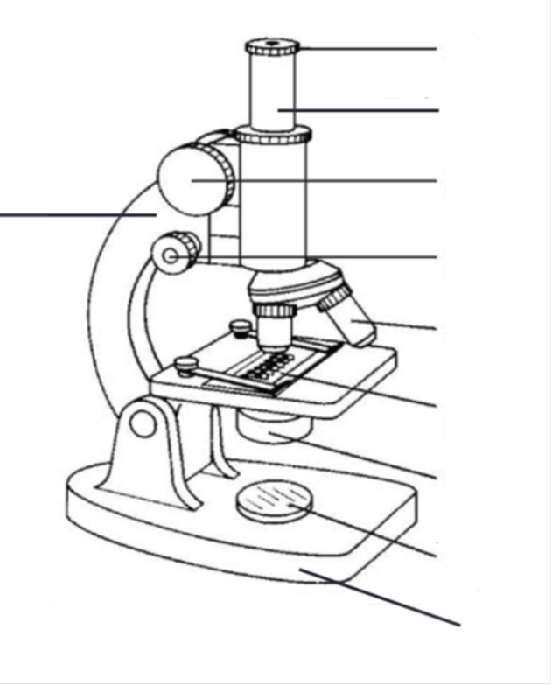 | 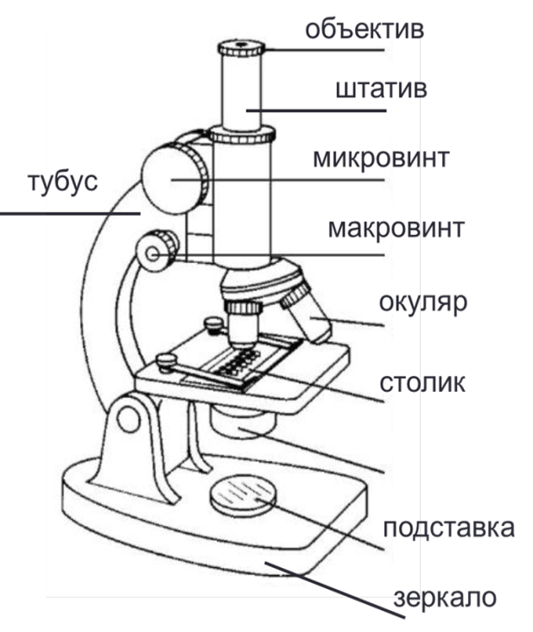
Конкурс 3: а). Вспомни основные части клетки и закончите схему:

Б).Узнай клетку и подпиши ее структуры, выполни задание А или Б:
А) Б)
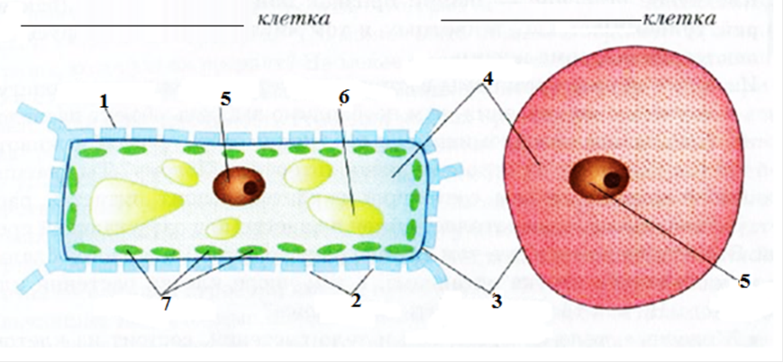

Конкурс 4: Установите соответствие между органоидами и выполняемыми функциями, ответ запиши в матрицу:
Органоиды | Функции
- Клеточная оболочка  - Клеточная мембрана  - Цитоплазма  - Ядро  - Вакуоль  - Митохондрия  - Рибосомы  - Хлоропласт | А) Содержит клеточный сок.  Б) Постоянно движется и участвует в переносе веществ в клетке.  В) Обеспечивает клетку энергией.  Г) Синтезируют белки.  Д) Осуществляют фотосинтез.  Е) Регулирует поступление веществ из окружающей среды в клетку и из клетки в окружающую её среду.  Ж) Защищает содержимое клетки от окружающей среды, содержит целлюлозу.  З) Регулирует процессы жизнедеятельности клетки и содержит наследственную информацию.

1 | 2 | 3 | 4 | 5 | 6 | 7 | 8

Конкурс капитанов 5: Рассмотри схему на слайде и заполни пропуски в тексте:
Конкурс капитанов 5: Рассмотри схему на слайде и заполни пропуски в тексте:
____________— группа клеток и межклеточного вещества, объединённых общим происхождением, строением и выполняемыми функциями.
Совокупность различных и взаимодействующих тканей образуют ____________.
Закончи предложения
- Все живые организмы имеют……………………………………………..
- Любая клетка имеет ….. части: ………………………., ………………..…. и …………………….
- Постоянные структуры клетки называются ………………………………
- Растительная клетка, в отличии от животной, имеет …………………………………………….. …………………………………………………………………………………………………………
- Ядро в клетке ………………………………………………………………………………………..
- Клетки объединяются в ……………………, а они, в свою очередь, формируют …………… ……………………..……………………… в организме растения.
Конкурс 6: Решите кроссворд:
Строение клетки
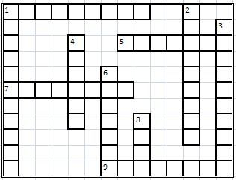
1. По горизонтали. Зеленый пигмент, придающий окраску листу и осуществляющий процесс фотосинтеза. По вертикали. Зеленые органоиды клетки, выполняющие функцию фотосинтеза.
2. Носители наследственной информации, состоящие из молекул ДНК и белка.
3. Полужидкая среда клетки, состоящая из воды и растворенных в ней веществ.
4. Наименьшая часть (структурная единица) живого.
5. Емкости в клетке, содержащие клеточный сок.
6. Маленькие круглые образования в ядре.
7. Органоиды клетки, которые бывают зеленые, цветные и бесцветные.
8. Крупная часть клетки, содержащая в себе наследственную информацию в виде ДНК.
9. Наружная часть клетки, ограничивающая ее размеры.
Ответы: (1. хлорофилл, хлоропласты 2. Хромосомы 3. Цитоплазма 4. Клетка 5. Вакуоли 6. Ядрышко 7. пластиды
8. ядро 9. Оболочка)
7) Рефлексия Дорисуй солнышку свое настроение.


Заключение
Интерес к изучению предмета во многом зависит от того, как проходят учебная и внеурочная деятельность. Даже на самых хороших уроках элемент обязательности сдерживает развитие увлеченности предметом. Поэтому на уроках нужно как можно шире применять нетрадиционные образовательные технологии, в данном случае это применение игровых.
Подводя итоги работы, можно сделать следующие выводы:
1. Игровые технологии являются одним из видов педагогических технологий, методом обучения в которых является игра. Широкое применение игра находит в народной педагогике, в дошкольных и внешкольных учреждениях. Существует множество классификаций игр.
2. Учебные игры являются ценным средством воспитания умственной активности детей, активизируют психические процессы, но только в том случае, если проводит ее толковый организатор.

Список использованной литературы

1.Андржевская И.Н. Творческие задачи по биологии. - Школьные технологии, №1 -2001

2.Афанасьев С., Коморин С. Сто отрядных дел.- Кострома: Эврика - М, 1998

Анцупов А.Я.,Шипилов А.И. Словарь конфликтолога,2009г.

4.Баранова А.П. Карточки - задания для самостоятельной работы учащихся по изучению раздела «Животные».- С. - Петербург: 1993

5.Безух К.Е. Оригинальные способы активизации знаний учащихся на уроках биологии.// Первое сентября. Биология. 2005. №18,21,24.

Божович Л. И. Изучение мотивации поведения детей и подростков. – М., 1972. – 325 с

6.Волина В. 1000 игр. - М., АСТ - Пресс: 1996

7. Демьяненков Е.Н. Биология в вопросах и ответах. - М.,: Просвещение, 1996

8.Колеченко А.Н. Энциклопедия педагогических технологий. - С. - Петербург: Каро, 2002

9.Логинова Н.П. и др. Интеллектуальные игры. - Чебоксары: Клио, 1996.

10.Мирзоев С.С. Активизация познавательного интереса учащихся.// Биология в школе. 2007. № 1. С.35-38..

11.Понфилова Л.В. Применение игровых технологий в подготовке учителя химии: учебно-методическое пособие для студентов педагогических вузов. Часть 1/ Л.В. Панфилова, Л.Г. Сафина.- Самара: Изд-во Самар. Отделение Литфонда, 2007.- 78с.
12. Панфилова Л.В. Применение игровых технологий в подготовке учителя химии: учебно-методическое пособие для студентов педагогических вузов. Часть 2 / Л.В. Панфилова, Л.Г. Сафина.- Самара: Изд-во Самар. Отделение Литфонда, 2008. – 96с.

13. Рохлов В., Теремов А., Петросова Р. Занимательная ботаника. - М.: АСТ - Пресс, 1999.

14. Смирнов В.В., Чирва А.Н. Путешествие в страну тайн: познавательные игры в семье. - М.: 1993.

